## Олимпиада ВСОШ по Литературе 10 класс для г. Москвы (задания и ответы)

1. Некоторые фразы из художественных произведений начинают использоваться в качестве идиом в повседневной речи; они носят название «крылатые выражения». Рассмотрите иллюстрации.

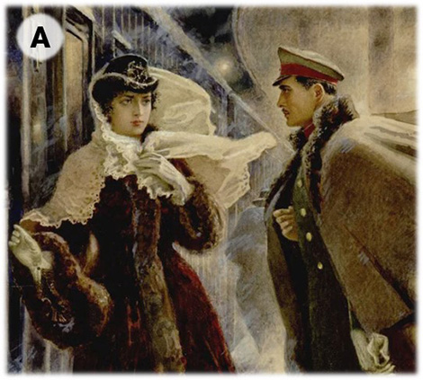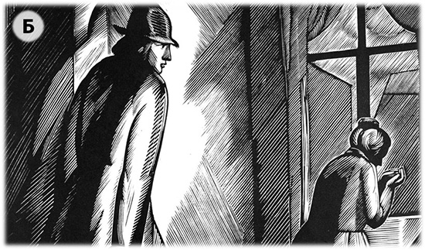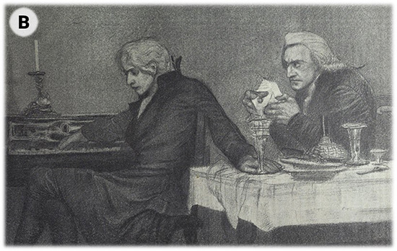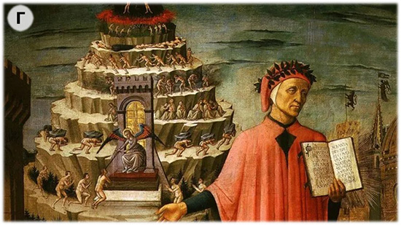

Соотнесите крылатые выражения с иллюстрациями к текстам, из которых они происходят.  
«Оставь надежду, всяк сюда входящий».  
«Всё смешалось в доме Облонских».  
«А гений и злодейство – две вещи несовместные».  
«Тварь ли я дрожащая или право имею».

2. Прочитайте крылатое выражение, определите из какого оно произведения (запишите без кавычек и прочих символов), и укажите фамилию автора.  
«Оставь надежду, всяк сюда входящий»  
**Название произведения** – ​  
**Фамилия** автора –

3. «Всё смешалось в доме Облонских»  
**Название произведения** – ​  
**Фамилия** автора –

4. «А гений и злодейство – две вещи несовместные»  
**Название произведения** – ​  
**Фамилия** автора –

5. «Тварь ли я дрожащая или право имею»  
**Название произведения** – ​  
**Фамилия** автора –

6. Словесное художественное творчество представлено фольклорными (изначально устными, где нет одного автора) и литературными (письменными и имеющими автора) текстами. Существует также такой феномен, как «неосознанное авторство»: когда автор есть, но он не считает себя автором текста, поскольку не воспринимает содержание текста как результат творческого вымысла. Этот феномен часто встречается на ранних этапах развития литературы. Прочитайте фрагменты текстов и определите, что это за текст: авторский, с неосознанным авторством (анонимный) или фольклорный.

**1.** Гнев, богиня, воспой Ахиллеса, Пелеева сына,  
Грозный, который ахеянам тысячи бедствий соделал:  
Многие души могучие славных героев низринул  
В мрачный Аид и самих распростёр их в корысть плотоядным  
Птицам окрестным и псам (совершалася Зевсова воля), –  
С оного дня, как, воздвигшие спор, воспылали враждо  
Пастырь народов Атрид и герой Ахиллес благородный.

2. Одна девочка ушла из дома в лес. В лесу она заблудилась и стала искать дорогу домой, да не нашла, а пришла в лесу к домику. Дверь была отворена; она посмотрела в дверь, видит: в домике никого нет, и вошла. В домике этом жили три медведя. Один медведь был отец, звали его Михайло Иванович. Он был большой и лохматый. Другой была медведица. Она была поменьше, и звали её Настасья Петровна. Третий был маленький медвежонок, и звали его Мишутка. Медведей не было дома, они ушли гулять по лесу. В домике было две комнаты: одна столовая, другая спальня. Девочка вошла в столовую и увидела на столе три чашки с похлёбкой. Первая чашка, очень большая, была Михайлы Иванычева. Вторая чашка, поменьше, была Настасьи Петровнина; третья, синенькая чашечка, была Мишуткина. Подле каждой чашки лежала ложка: большая, средняя и маленькая. Ответ не указан…

3. Сойдёмся, братья и друзья, сыновья русские, сложим слово к слову, возвеселим Русскую землю, отбросим печаль в восточные страны – в удел Симов, и восхвалим победу над поганым Мамаем, а великого князя Дмитрия Ивановича и брата его, князя Владимира Андреевича, прославим! И скажем так: лучше, братья, поведать не привычными словами о славных этих нынешних рассказах про поход великого князя Дмитрия Ивановича и брата его, князя Владимира Андреевича, потомков святого великого князя Владимира Киевского. Начнём рассказывать о их деяниях по делам и по былям…​

4. Что шумишь, качаясь,  
Тонкая рябина,  
Низко наклоняясь  
Головою к тыну?»  
– «С ветром речь веду я  
О своей невзгоде,  
Что одна расту я  
В этом огороде».

**5.** Таусень!  
Вот ходили мы,  
Вот искали мы  
По проулочкам,  
По заулочкам.  
Вот Иванов двор.  
У Ивана на дворе  
Да три терема стоят.  
Как и светлой‑от месяц –  
Сам Иван-от господин.  
Красно солнышко –  
То Паладьюшка его.  
Часты звёздочки –  
Его детушки.

7. Нередко писатели используют псевдонимы, и читатели зачастую знают только псевдоним, а не имя автора. Ниже приведён список настоящих имён писателей. Соотнесите имена с портретами.

**Список настоящих имён писателей:** Даниил Ювачёв, Игорь Лотарёв, Александр Гриневский, Афанасий Шеншин, Мари-Анри Бейль.

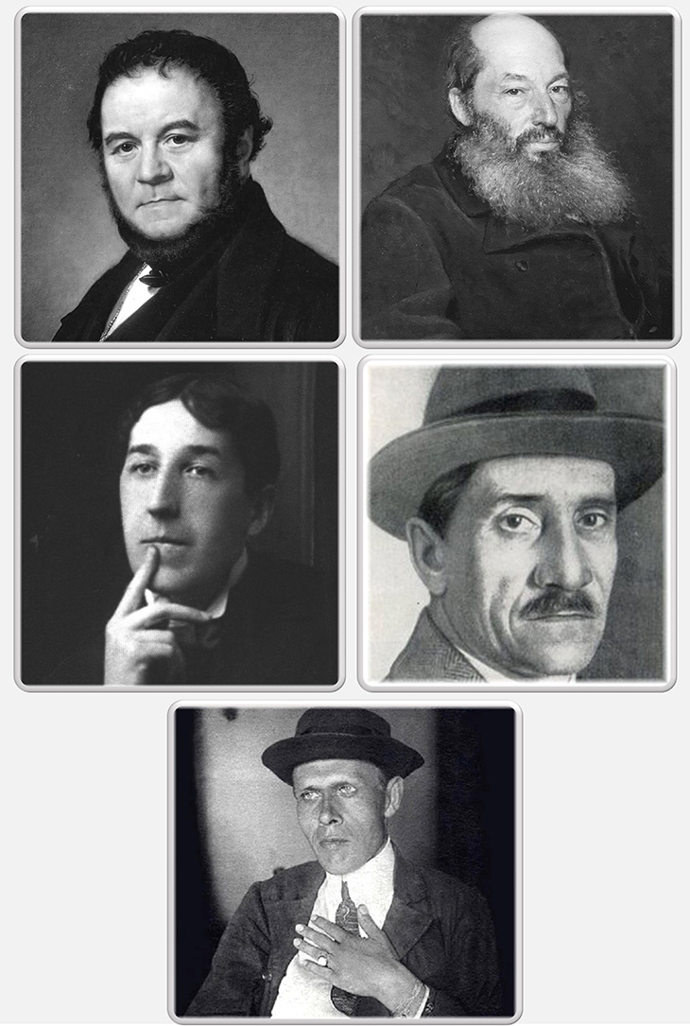

8. В художественной литературе часто используется фантастический компонент, он может иметь разные формы. Так, фантастическое начало может принимать форму гротеска, когда создаются образы, которые противоречат физическим законам бытия. Определите по фрагменту текста те произведения, в которых присутствует подобный гротескный фантастический компонент.

Но за спиной миссис Холл распространялся упорный слух, что её постоялец – преступник, который скрывается от правосудия я старается с помощью своего удивительного наряда сбить с толку полицию. Впервые эта догадка зародилась в голове мистера Тедди Хенфри. Впрочем, ни о каком сколько‑нибудь громком преступлении, которое имело бы место за последние недели, не было известно. Поэтому мистер Гоулд, школьный учитель, несколько видоизменил эту догадку: по его мнению, постоялец миссис Холл был анархист, занимающийся изготовлением взрывчатых веществ, и он решил посвятить своё свободное время слежке за незнакомцем.

Цахес, крошка Цахес, да кто же это так красиво расчесал тебе волосы? Цахес, крошка Цахес, как пошли бы тебе эти локоны, когда б ты не был таким мерзким уродом! Ну, поди сюда, поди, – лезь в корзину. – Она хотела схватить его и положить на хворост, но крошка Цахес стал отбрыкиваться и весьма внятно промяукал:

– Мне неохота!

Но между тем необходимо сказать что-нибудь о Ковалёве, чтобы читатель мог видеть, какого рода был этот коллежский асессор. Коллежских асессоров, которые получают это звание с помощию учёных аттестатов, никак нельзя сравнивать с теми коллежскими асессорами, которые делались на Кавказе. Это два совершенно особенные рода. Ученые коллежские асессоры… Но Россия такая чудная земля, что если скажешь об одном коллежском асессоре, то все коллежские асессоры, от Риги до Камчатки, непременно примут на свой счёт. То же разумей и о всех званиях и чинах. Ковалёв был кавказский коллежский асессор. Он два года только ещё состоял в этом звании и потому ни на минуту не мог его позабыть; а чтобы более придать себе благородства и веса, он никогда не называл себя коллежским асессором, но всегда майором.

Но перед ней был не кто иной, как путешествующий пешком Эгль, известный собиратель песен, легенд, преданий и сказок. Седые кудри складками выпадали из-под его соломенной шляпы; серая блуза, заправленная в синие брюки, и высокие сапоги придавали ему вид охотника; белый воротничок, галстук, пояс, унизанный серебром блях, трость и сумка с новеньким никелевым замочком – выказывали горожанина. Его лицо, если можно назвать лицом нос, губы и глаза, выглядывавшие из бурно разросшейся лучистой бороды и пышных, свирепо взрогаченных вверх усов, казалось бы вяло-прозрачным, если бы не глаза, серые как песок и блестящие как чистая сталь, с взглядом смелым и сильным.

Сие намерение – есть изобразить преемственно градоначальников, в город Глупов от российского правительства в разное время поставленных. Но, предпринимая столь важную материю, я, по крайней мере, не раз вопрошал себя: по силам ли будет мне сие бремя? Много видел я на своём веку поразительных сих подвижников, много видели таковых и мои предместники. Всего же числом двадцать два, следовавших непрерывно, в величественном порядке, один за другим, кроме семидневного пагубного безначалия, едва не повергшего весь град в запустение.Ответить

9. Укажите изображение, которое соответствует месту действия, разворачивающемуся в каждом представленном отрывке. Затем запишите название произведения (без кавычек и других символов), из которого взят отрывок, и фамилию автора (если автор выпустил произведение под псевдонимом, то напишите только псевдоним).

В сторонке, прислонившись к перилам канала, стояла женщина; облокотившись на решетку, она, по‑видимому, очень внимательно смотрела на мутную воду канала. Она была одета в премиленькой жёлтой шляпке и в кокетливой чёрной мантильке. «Это девушка, и непременно брюнетка», – подумал я. Она, кажется, не слыхала шагов моих, даже не шевельнулась, когда я прошёл мимо, затаив дыхание и с сильно забившимся сердцем. «Странно! – подумал я, – верно, она о чём‑нибудь очень задумалась», и вдруг я остановился как вкопанный. Мне послышалось глухое рыдание. Да! я не обманулся: девушка плакала, и через минуту ещё и ещё всхлипывание. Боже мой! У меня сердце сжалось. И как я ни робок с женщинами, но ведь это была такая минута!.. Я воротился, шагнул к ней и непременно бы произнёс: «Сударыня!» – если б только не знал, что это восклицание уже тысячу раз произносилось во всех русских великосветских романах. Это одно и остановило меня. Но покамест я приискивал слово, девушка очнулась, оглянулась, спохватилась, потупилась и скользнула мимо меня по набережной. Я тотчас же пошёл вслед за ней, но она догадалась, оставила набережную, перешла через улицу и пошла по тротуару. Я не посмел перейти через улицу. Сердце мое трепетало, как у пойманной птички. Вдруг один случай пришёл ко мне на помощь.

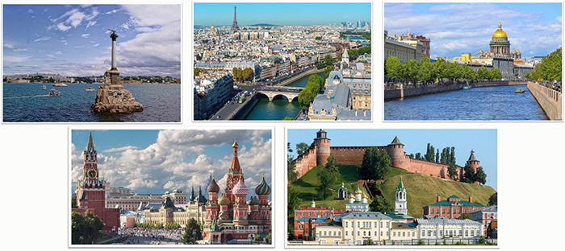

10. Ответы записывайте без кавычек и прочих символов.  
**Название произведения** –​  
**Фамилия** автора –

11. Честное слово, я и не подозревал, что вот уже более сорока лет говорю прозой. Большое вам спасибо, что сказали. Так вот что я хочу ей написать: «Прекрасная маркиза! Ваши прекрасные глаза сулят мне смерть от любви», но только нельзя ли это же самое сказать полюбезнее, как-нибудь этак покрасивее выразиться?



12. Ответы записывайте без кавычек и прочих символов.

**Название произведения** –​

**Фамилия** автора –​

13. На набережной шумно шевелятся толпы серых солдат, чёрных матросов и пёстрых женщин. Бабы продают булки, русские мужики с самоварами кричат: сбитень горячий, и тут же на первых ступенях валяются заржавевшие ядра, бомбы, картечи и чугунные пушки разных калибров. Немного далее большая площадь, на которой валяются какие-то огромные брусья, пушечные станки, спящие солдаты; стоят лошади, повозки, зелёные орудия и ящики, пехотные ко́злы; двигаются солдаты, матросы, офицеры, женщины, дети, купцы; ездят телеги с сеном, с кулями и с бочками; кой‑где проедут казак и офицер верхом, генерал на дрожках.



14. Ответы записывайте без кавычек и прочих символов.  
Название произведения –​  
Фамилия автора –

Официальные задания, ответы Школьного этапа ВСОШ по Литературе для 10 класс, проходящая 16, 17. 18 сентября 2025 в г. Москва. Работу пишут на официальном сайте МЭШ – school.mos.ru